**Série N°3**

**Exercice N°1:**

**Un ballon fermé de 1L contient, à la température de 300K, 10-2mole de monoxyde de carbone CO et 3.10-2 mole de dioxyde de carbone CO2.**

**a) Calculer le potentiel chimique de chaque gaz.**

**b) Quelle est l'enthalpie libre de l'ensemble?**

**Données: à 300 K sous p°. μ° (CO) = -169 KJ/ mol et μ° (CO2) = -458 KJ/mol.**

**Exercice N°2:**

**Sous 1 atm, la température de fusion de benzène est de 5.5°C. Quelle est sa température de fusion sous 1000 atm?**

**Données: enthalpie de fusion 9968 J.mol-1; masse molaire 78 g/mol; variation de volume ΔV= VL-VS = 0.102 Cm3/g.**

**Exercice N°3:**

**1) On mélange 100g d'eau et 100g d'éthanol (C2H5OH); on obtient un mélange parfaitement homogène. Quelles sont les activités de l'eau et de l'alcool dans ce mélange? Masse molaire en g/mole de: C= 12, O= 16, H=1.**

**2) Même question si on mélange 100g d'eau et 100g de benzène (C6H6) et que le mélange obtenu est hétérogène.**

**Exercice N°4 :**

**La tension de vapeur d’une solution aqueuse NaOH contenant 1mole de soude pour 4,559 moles d’eau à 15°C est de 4,474 mm Hg, alors qu’à la même température la pression de vapeur saturante de l’eau est de 12,788 mm Hg.**

**a/ Quelle est l’activité de l’eau dans la solution.**

**b/ Quelle est la différence entre le potentiel chimique de l’eau dans la solution et dans l’eau pure.**

**Exercice N°5:**

**En utilisant les données contenues dans le tableau suivant et relatives à la pression de vapeur de l'eau en fonction de la molalité en sucre à 25°C, calculer l'activité et le coefficient d'activité du solvant.**

|  |  |  |  |  |  |
| --- | --- | --- | --- | --- | --- |
| **Molalité sucre**  **(m en mol/Kg)** | **0** | **0.2** | **0.5** | **1** | **2** |
| **P (eau) mm Hg** | **23.75** | **23.66** | **23.52** | **23.28** | **22.75** |

**Solution de la SERIE 3**

**Exo1**

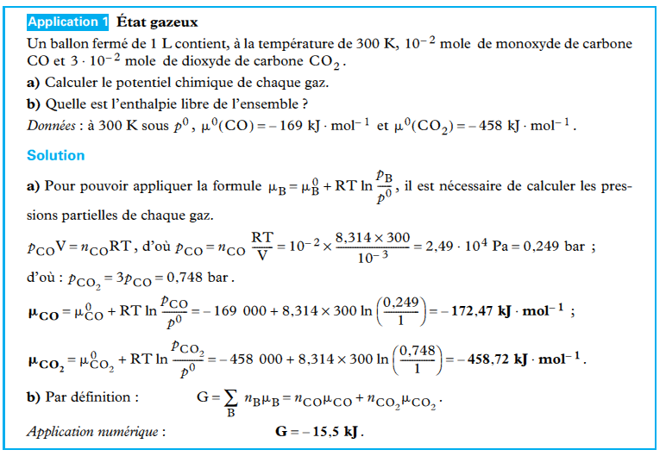

**Exo 2**

**Données : à P1=1 atm on a T1= 5.5°C**

**à P2=1000 atm on a T2= ????°C**

**Les données de cet exercice montre une variation de la température en fonction de la pression, cela nous indique à utiliser l’equation differentielle suivante :**

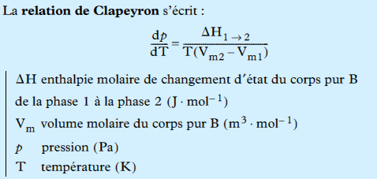

**Ici les températures données sont celles d’une fusion : transformation Solide Liquide**

**la variation du volume molaire s’écrit donc : ΔV= VL-VS = **

**Après intégration de la relation de clapeyron, on trouve : Ln T2 = Ln T1 + (VL-VS) (P2-P1)/ ΔH**

**Les étapes d’integration sont comme suit :**

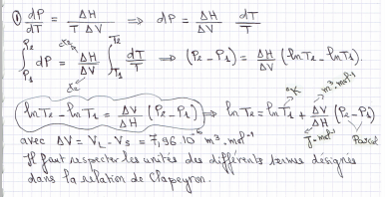

**AN : on doit faire attention aux unités lors de l’application  !!!!!!!!**

**Donnée : ΔV= 0.102 cm3/ g; cette valeur doit etre converti en m3/mol comme indiqué ci-dessus dans la formule de clapeyron**

**étapes de conversion des unités :**

**la variation du volume molaire ΔV= 0.102 cm3 correspond à 1g de benzène, alors pour 1mole (qui pèse 78g) ΔV= 0.102** x **78 = 7.96 cm3/ mol = 7.96.10-6  m3/mol ( sachant que: 1 m3 = 106 cm3 )**

**donc : T2 = 302 K = 28.9°C.**

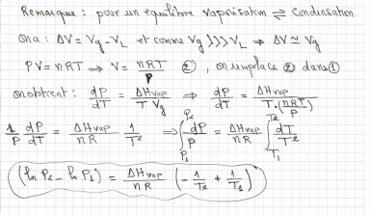

**Ex 03 :**

**1)- Il faut calculer les fractions molaires de l’eau et de l’ethanol dans le mélange (homogène) :**

**neau= 100/18 = 5.55 mol ; nEth= 100/46 = 2.17 mol**

**L’activité de l’eau est donc : aeau= Xeau= 5.55/(5.55+2.17) = 0.718, où X designe la fraction molaire**

**L’activité de l’ethanol : aEth= XEth= 1- 0.718 = 0.282**

**2)- dans ce cas, aucun calcul n’est nécessaire puisque dans un mélange héterogène l’eau et le benzène sont purs, leurs activités est donc égales à 1.**

**Ex 04 :**

**Rappel :**

**Tout corps liquide pur est en équilibre avec sa vapeur à une température déterminée**

**Liquide Vapeur**

**Cette vapeur exerse une pression sur la surface du liquide nommée ; Tension de vapeur=Pvap=P°i (pression de vapeur à l’état pur) qui est une mesure de la volatilité du corps.**

* **Lorsque ce corps est mélangé à une autre substance Pvap=P°i change et diminue**
* **Chaque solvant a sa propre tension de vapeur Pvap lorsqu’il est seul. Si on lui ajoute une substance (soluté) ; la valeur de Pvap change et obeit à la loi de Raoult : Psolvant= Xi * P°solvant**

**Solution de l’ex 04 :**

**Les données sont : Peau dans une solution aqueuse et P°eau  ( corps seul) à T= 15°C**

**Question a)- aeau= Peau / P°eau = 4.474/12.788 = 0.3498**

**Question b)- on a : μeau = μ°eau + RT Ln aeau**

**μeau - μ°eau = RT Ln aeau  = 1.987. 298. Ln 0.3498 = - 601.1 cal/mol**

**Ex 05 :**

**Le mélange etant une solution aqueuse ( sucre + eau)**

**L’activité de l’eau pur P°eau= 23.75 mmHg à 25°C (tiré du tableau où m= 0 mol/Kg)**

**Du tableau, on remarque que l’activité de l’eau (solvant) change et diminue lorsqu’on lui ajoute des concentrations différentes de sucre (soluté).**

**Pour calculer l’activité aeau, on applique la relation suivante : ai= Pi / P°i avec i= solvant (eau)**

**Le coefficient d’activité γi : γi = ai/Xi où Xi : fraction molaire**

**Comment trouver la valeur de Xi pour chaque colonne du tableau ???**

**la molalité représente le nombre de moles du soluté dans 1Kg de solvant (eau) :**

**Soit l’exemple m=0.2 mol/Kg : signifie que 0.2 mole de sucre sont dissoutes dans 1Kg (1000g) de H2O**

**0.2 moles sucre 1000 / 18 = 55.55 moles H2OXeau = neau / (neau + nsucre)**

**Xeau = 55.55/ (55.55 + 0.2) = 0.996**

**Faire de même pour les autres valeurs de molalité (m) et compléter le tableau en utilisant la relation :**

**Xeau = 55.55/ (55.55 + m)**

|  |  |  |  |  |  |
| --- | --- | --- | --- | --- | --- |
| **2** | **1** | **0.5** | **0.2** | **0** | **M (sucre) (mol/Kg)** |
| **22.75** | **23.28** | **23.52** | **23.66** | **23.75** | **P eau (mmHg)** |
| **0.96** | **0.982** | **0.991** | **0.996** | **1** | **Fraction molaire Xeau** |
| **0.917** | **0.9802** | **0.9903** | **0.9962** | **1** | **Activité aeau** |
| **0.983** | **0.998** | **0.999** | **1** | **1** | **coefficient d’activité : γeau** |

Quelques commentaires :

Un corps pur (solvant seul où m= 0) : activité et coefficient d’activité égale à 1

Lorsque la concentration du sucre augmente, **aeau** et **γeau** diminuent

